**RONDZENDBRIEF STICHTING *"PAPOEA DOCHTER VAN COMPASSIE’***

Actief op het gebied van: Opvoeding en opleiding kansarme kinderen - Hulp aan vrouwen in moeilijkheden en aan alleenstaande bejaarden - Ondersteuning armlastige patiënten

## **No. 59**

**Lentebrief**

**Periode maart – mei 2024**

Beste Voorvechters en Achterban van Putri Kerahiman,

Al jaren heb ik het heen en weer. Pendel tusssen Nederland en Indonesiȅ. Tijdens de lente en de zomer geniet ik als pensionado van de bloembollen en de milde zomerzon, en overwinteren doe ik op de lippen van de Stiile Zuidzee in Sentani, Jayapura, Papoea. Kunt u zich een beter leven voorstellen? Ik niet. Geen beter leven dan een goed leven als dit. Wat wil een mens nog meer!

Tja, toch nog heel wat. Met name wat betreft mijn werk voor de stichting Papoea Dochter van Compassie. We hebben twee grote projecten op het program staan. Daarover gaat deze 59ste rondzendbrief. Het ene betreft het bijbouwen van klaslokalen voor onze middelbare beroepsopleiding, waarover ik u verteld heb in mijn vorige rondzendbrief. Nr. 58, de winterbrief. Het andere is de ombouw van ons secretariaat tot een restaurant als *income generating project.*

We zouden u meer dan dankbaar zijn als u ons te hulp wilt komen bij de realisering van deze twee plannen. Zeker, de regering heeft zich bekeerd: in plaats van de een of twee zakken rijst waartoe haar hulp in het verleden beperkt bleef, gaat ze nu een laboratorium bouwen voor genoemde beroepsopleiding. Petje af, hoor! Maar voor bovengenoemde twee projecten konden wij bij haar niet aankloppen: zij zelf bepaalt wat ze voor ons zal doen. Van onze eigen inbreng wil ze niet horen...... Hopelijk ligt dat bij u anders.

1. **Het bijbouwen van klaslokalen**

Zoals gezegd in mijn winterbrief, onze MBO “Sanyona” (Santo Yosef Nazaret) mag zich verheugen in twee studierichtngen: Landbouw (agrobusiness voedselproductie) en Visserij (kweken van zoetwatervis). Deze beroepsopleiding is een “productieve”, dat wil zeggen, zij produceert niet alleen voor eigen gebruik maar ook voor de handel. De studenten zijn tevens eigenaars van hun producten en handelaars. De geldelijke opbrengst van hun handel wordt gestoken in de verdere ontwikkeling van “hun bedrijf”. Zodoende hebben zij bij het afstuderen al relaties opgebouwd met de handelswereld, en is het tamelijk zeker dat ze niet werkeloos worden.

Het toenemend aantal studenten verplicht ons tot het bijbouwen van leslokalen. Ik zei u al in mijn vorig epistel dat we grond willen uitsparen en daarom de lokalen boven een visvijver gaan bouwen.

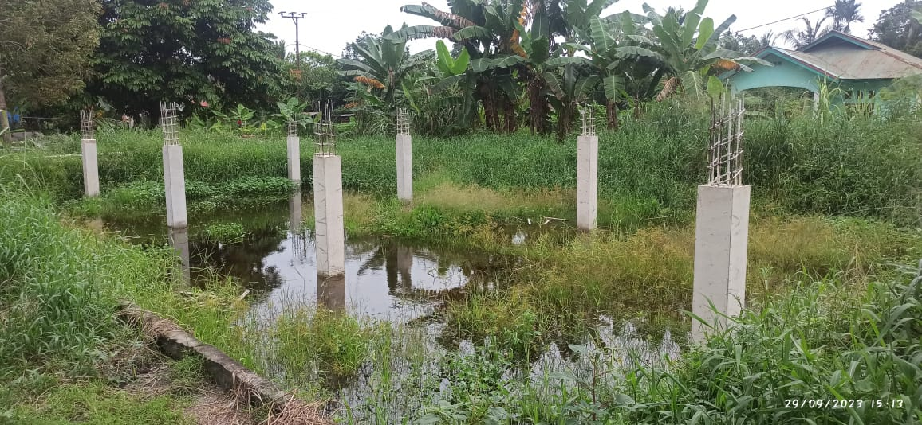

Zo geven we ook gestalte aan de eenheid van teorie en praktijk. Na boven voorzien te zijn van de nodige kennis, gaan de leerlingen naar beneden om daar hun kennis in praktijk te brengen.

U zult begrijpen dat de uitvoering van dit plan niet bepaald goedkoop is: EUR 23.000,-. We zijn er ons van bewust dat het geen sinecure is om zo’n groot bedrag bij elkaar te krijgen, en dat medefinanciering vooor de hand ligt. Grotere sponsors, zoals stichtingen en instanties, kunnen wellicht een donatie doen van EUR 5.000,- atau 10.000,- maar de kleinere giften van individuele donateurs zijn uiteraard niet minder welkom.

Aan wie graag de tekening en de begroting wil zien, stuur ik die met plezier toe.

1. **Een restaurant als bron van inkomsten**

Ons secretariaatsgebouw is aan renovatie toe. Denkend aan hoe en wat, kwam het idee op van een eethuis of restaurant als bron van inkomsten: een groer gebouw dus, waarvan slechts een klein gedeelte dienst det als secretariaat van onze stichting. De ligging is heel gunstig: in de drukke hoofdstraat van Sentani met veel parkeerruimte**.**

Helaas is mijn digitale kennis 0,0. Daarom kan ik hiernaast geen foto laten zien van de makkette van ons aanstaande restaurant. Wel kan ik u die separaat sturen, na deze brief, samen met de tekening en de begroting. Die is van dezelfde grootte als de bouw van de klaslokalen, zodat we ook hier aangewezen zijn op medefinanciering. En ook hier geldt: de hemdsmouw, ontstaan door elke dag een draadje, is even welkom als de grotere giften van stichtingen of instanties.

Er zijn stichtingen wier statuten geen bezwaar hebben tegen het ondersteunen van bouwprojecten, maar er zijn er ook de statutair dat niet mogen. Deze laatsten zou ik willen vragen of wij bij hen kunnen aankloppen voor het interieur van de klaslokalen en / of het restaurant.

1. **Tussen mijn mensen**

In 1972 vertrok ik naar Indonesiȅ. De beddoeling was voor vijf jaar. Het werden er 52. Het kan verkeren, zei Bredero. De eerste elf jaar werkte ik in Jakarta als onderwijskracht aan de Filosofische Hogeschool “Driyarkara”. Pas in 1983 ben ik naar Papua geroepen om rector te worden van de Theologisch-Flosofische Hogeschool “Fajar Timur” (= Het Daghet in het Oosten) te Jayapura. Dat hoger instituuut was net door de regering erkend, ean mocht daarom geen buitenlander als rector hebben. Maar mijn medebroeders Theo Vergeerr was nog Nederlander, tewijl ik in 1982 de Indonesische nationaliteit had aangenomen. Daarom werd ik gevraagd te verhuizen van Jakarta naar Jayapura.

In die jaren deed ik nog niet aan sociaal werk. Dat begon ik pas te doen door mijn ontmoeting met de Vlaams-Lmburgse Franciscanes van Heerlen (van de Congregatie van de Kleine Zusters van Sint Joseph / Sisters Minor of St. Joseph), Zuster Marie-Etienne Warson. Zij plukte verwaarloosde schoolkinderen van de rand van de weg en nam ze bj zich in huis. Om financiele steun te krjgen, was het raadzaam een stichting op te richten. Dat gebeurde ij 1992: De stichting Papoea Dochter van Compassie.

De naam verwijst naar de roepng van de Kerk om barmhartg te zijn zoals haar hemelse Vader barmhartg is.

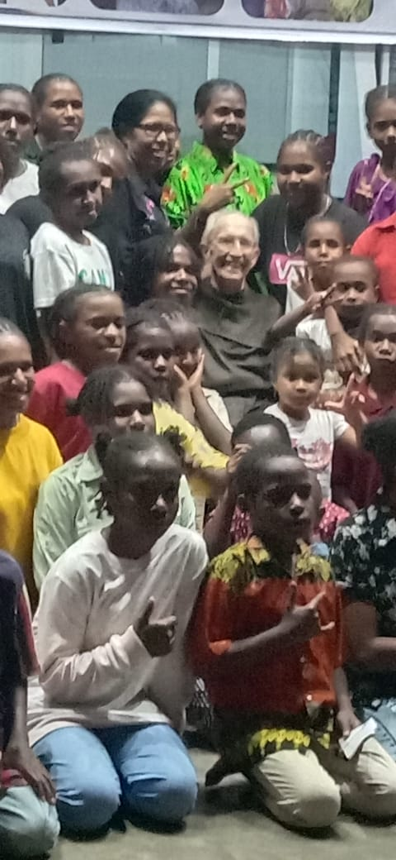

Op de foto ziet u mj tusseen mijn mensen. Om hen is het allemaal te doen. Ik ben u zeer dankbaar dat u via uw donaties ons in staat stelt de drie doeslstelllingen van onze stichting te verwerkelijken.

Zoals gebruikelijk geef ik u nog even het rekeningnummer:

**NL52ABNA0416244181 t.n.v.Ned. Provincie v.d. Orde der Minderbroeders, ‘s-Hertogenbosch, m.v.v. Kindertehuizen etc. Nico Dister**.

Met harteljke dank bij voorbaat, en met dito groeten,

Nico Dister, OFM